جلوگیری از آتش سوزی
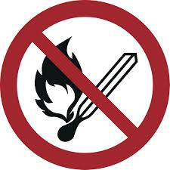
آرامش را حفظ کنید
آتش سوزی را باطلاع برسانید | 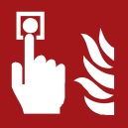   |  | دگمۀ آژیر دستی را فشار دهید  تلفن اضطراری 112(( -0))  ((Objektspezifische Notrufnummer eintragen))
به محل امن پناه ببرید |    |  | به افرادی که در خطر هستند هشداردهید/  آژیر خانه را بصدا درآورید  افراد درمانده را همراه خود ببرید  درها را ببندید  در امتداد راه های مشخص شدۀ فرار  حرکت کنید  از آسانسور استفاده نکنید  به محلهای تجمع مراجعه کنید  به دستورات توجه کنید
اقدام به اطفاء حریق | 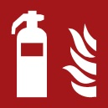     |  | از کپسول اطفاء حریق استفاده کنید  از شیلنگ اطفاء استفاده کنید  از ابزار و دستگاه های مقابله باآتش  استفاده کنید (مانند پتوی خاموش کردن)
هیچ گونه شعلۀ باز؛ آتش, منشاً باز احتراق و کشیدن سیگار ممنوع میباشد.
طرز رفتار در هنگام آتش سوزی
Aushang „Verhalten im Brandfall“ – persisch/farsi / www.brandschutzdialog.de FeuerTRUTZ Network GmbH / 1.1

Brandschutzordnung nach DIN 14096 / Objekt: Erstelldatum:

